Valsts meža dienesta izsniegtie sanitārie atzinumi 2017. gadā

Saskaņā ar MK 30.07.2013. noteikumu Nr. 449 ”Valsts meža dienesta nolikums” 4.5. apakšpunktu Valsts meža dienests (turpmāk – VMD) veic meža veselības stāvokļa uzraudzību, savukārt saskaņā ar MK 18.12.2012. noteikumu Nr. 947 ”Noteikumi par meža aizsardzības pasākumiem un ārkārtējās situācijas izsludināšanu mežā” 19. punktu VMD apkopo informāciju par mežaudžu apsekošanu un VMD izsniegtajiem sanitārajiem atzinumiem, un apkopoto informāciju iesniedz Zemkopības ministrijā.
Katru gadu dažādu faktoru dēļ daļa mežaudžu platības zaudē augtspēju, kā rezultātā tās iet bojā un tiek nocirstas cirtē pēc VMD sanitārā atzinuma saņemšanas. 2017. gadā izsniegti 1059 sanitārie atzinumi mežaudžu nociršanai sanitārajā vienlaidus cirtē, ar kopējo platību 1072,9 ha, tai skaitā 492,1 ha valsts mežos un 580,8 ha – citu īpašnieku mežos (1. attēls).

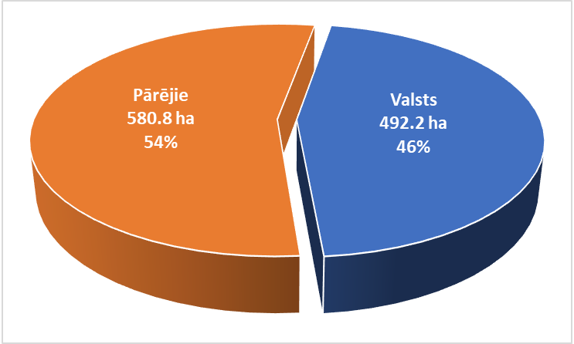

1. attēls. Mežaudžu platības, kuras atļauts nocirst sanitārajā vienlaidus cirtē 2017. gadā pa īpašumu veidiem (ha un %).

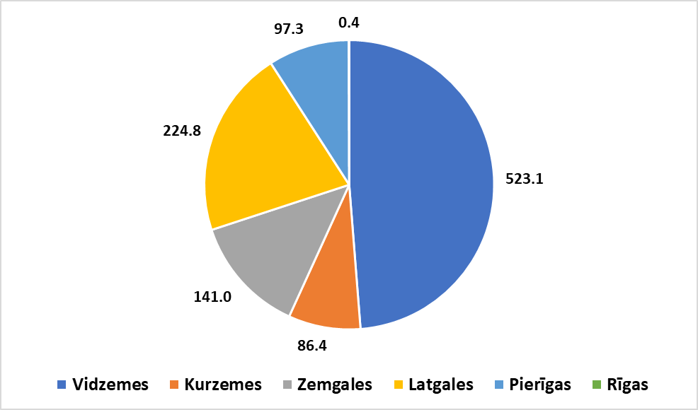

2. attēls. Mežaudzes, kuras atļauts nocirst sanitārajā vienlaidus cirtē pa reģioniem 2017. gadā (ha).

Visvairāk bojāto mežaudžu 2017. gadā konstatēts Vidzemes reģionā, kur bojātās mežaudzes sastādīja aptuveni pusi no kopējā apjoma – 48,8% jeb 523,1 ha (2. attēls). Pārējos reģionos bojāto mežaudžu īpatsvars bijis salīdzinoši mazāks – Latgalē tas bija 20,9% no kopējā apjoma, Zemgalē – 13,1%, Pierīgā – 9,1%, Kurzemē – 8,1%, bet vismazāk Rīgas reģionā – 0,04%.

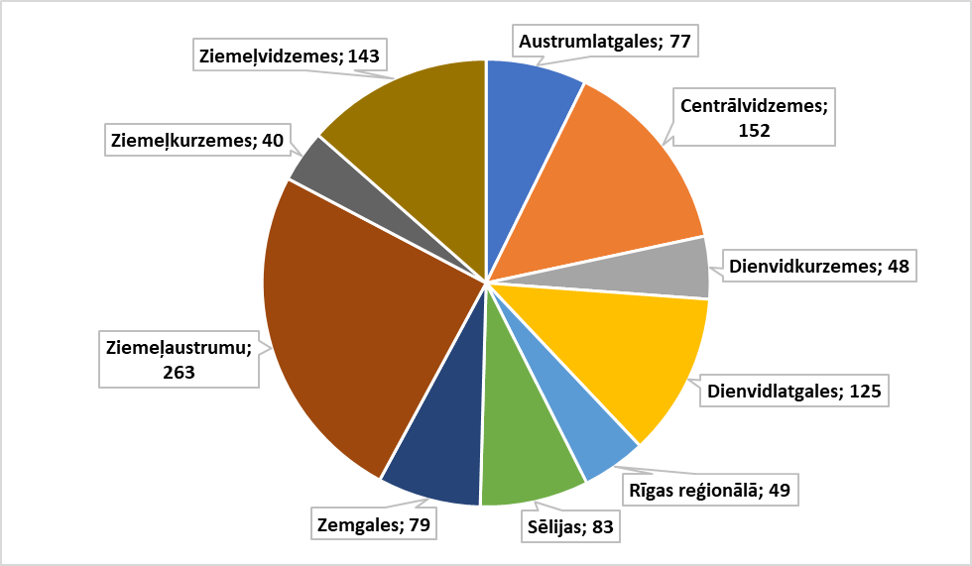

3. attēls. VMD izsniegto sanitāro atzinumu skaits pa virsmežniecībām 2017. gadā.

Visvairāk sanitāro atzinumu 2017. gadā izsniedza Ziemeļaustrumu virsmežniecība – 263 jeb 24,8% no kopējā atzinumu skaita (3. attēls). Liela daļa no tiem saistīti ar 2016. gada jūlija vējgāzi Zvārtavas apkārtnē. Tai seko Centrālvidzemes virsmežniecība (152 atzinumi jeb 14,4%), Ziemeļvidzemes virsmežniecība (143 atzinumi jeb 13,5%) un Dienvidlatgales virsmežniecība (125 atzinumi jeb 11,8%). Pārējās virsmežniecības izsniedza mazāk par 10% no visiem atzinumiem katra.

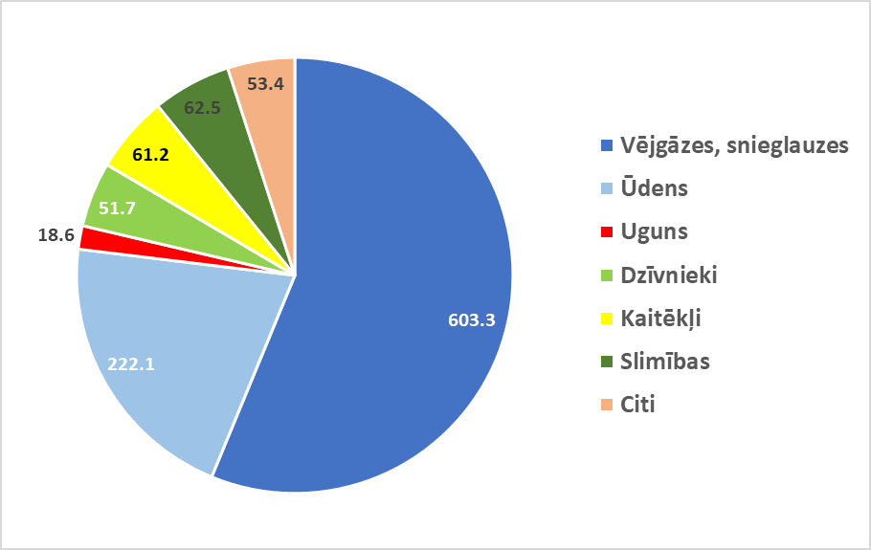

4. attēls. Mežaudzes, kuras atļauts nocirst sanitārajā vienlaidus cirtē pa bojājumu cēloņiem 2017. gadā (ha).

Līdzīgi kā iepriekšējos gados, 2017. gadā būtiskākais mežaudžu bojājumu cēlonis bija vējgāzes, kas sastādīja vairāk nekā pusi jeb 56,2% (603,3 ha) no visiem bojājumiem (4. attēls). Jāpiebilst, ka aptuveni 40% no vējgāzēm saistītas ar jau pieminēto 2016. gada jūlija vējgāzi. Salīdzinoši daudz audžu gājušas bojā arī pārmērīga mitruma ietekmē – 20,7% (222,1 ha). Pārējie bojājumu cēloņi – kaitēkļi, slimības, dzīvnieki, ugunsgrēki un saimnieciskā darbība – bija krietni vien nenozīmīgāki.
Platības ziņā visvairāk bojātas izplatītāko koku sugu – egļu, bērzu un priežu – audzes (5. attēls). Visas šī sugas visvairāk bojājušas vējgāzes. Bērzu audzes krietni pabojājis arī pārmērīgs mitruma daudzums. Egļu audžu bojāejā salīdzinoši nozīmīgs faktors bijis arī mizgraužu un citu stumbra kaitēkļu bojājumi.
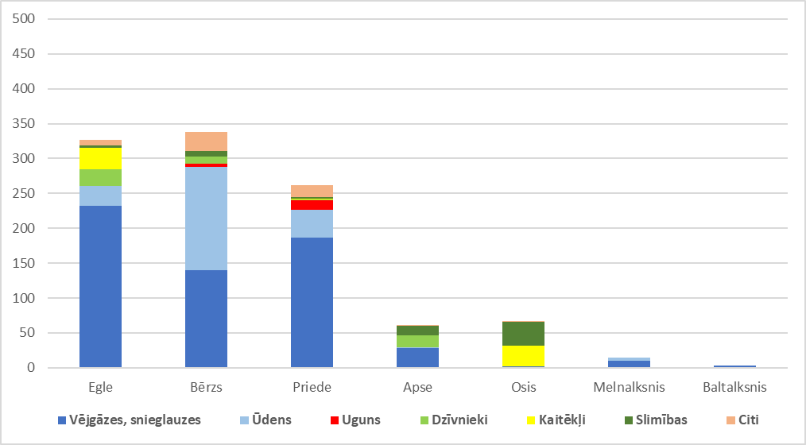

5. attēls. VMD izsniegtie sanitārie atzinumi pa koku sugām un to bojājumu cēloņiem 2017. gadā (ha).
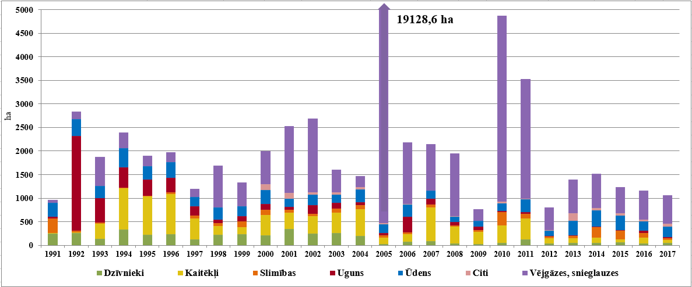

6. attēls. Mežaudžu platības, kuras atļauts nocirst sanitārajā vienlaidus cirtē pa bojājumu cēloņiem no 1991. līdz 2017. gadam (ha).
Salīdzinot ar 2015. un 2016. gadu, augtspēju zaudējušās platības ir nedaudz samazinājušās, taču to līmenis atbilst pēdējo gadu vidējam līmenim, t.i. nedaudz virs 1000 ha/gadā (6. attēls). Ilgtermiņa dati liecina, ka pēdējos gados, neskatoties uz atsevišķām reģionāla rakstura meža veselības problēmām, augtspēju zaudējušo audžu platības valstī kopumā ir sarukušas. Sadalījums pa mežaudžu bojājumu cēloņiem pēdējos piecos gados bijis ļoti līdzīgs – visbūtiskākie bojājumu cēloņi nemainīgi ir vējgāzes un pārmērīgs mitrums.
Saskaņā ar LVMI “Silava” veiktā nacionālā meža kaitēkļu monitoringa rezultātiem bīstamākā meža kaitēkļa – egļu astoņzobu mizgrauža (Ips typographus) – masu savairošanās pēdējos gados nav novērota (Šmits, 2017). Līdzīgu situāciju atspoguļo arī VMD sanitāro atzinumu dati – mizgraužu rezultātā bojāgājušās audžu platības svārstījušās 30–50 ha platībā, kas liecina par situācijas stabilitāti.
Pēdējos gados aktuāla ir priežu audžu tīkllapsenes (Acantholyda posticalis) savairošanās Daugavpils apkaimē. Saskaņā ar LVMI “Silava” datiem 2017. gada vasarā tika novērota ļoti intensīva tīkllapsenes lidošana un vasaras beigās intensīva audžu defoliācija, bet rudenī – intensīva priežu kalšana vairāk bojātajās priežu audzēs. VMD dati liecina, ka 2017. gadā šajā teritorijā vienlaidus cirtes pēc VMD sanitārā atzinuma nav veiktas – bojātie koki cirsti izlases veidā.

